Persbericht
2 mei 2016
Onderzoek met hersengolven toont effect van kleur op restaurantbezoekers aan
Diegem, 2 mei 2016 – Kleuren hebben effect op de zintuigen van de mens. En hoewel er veel elementen zijn die de restaurantbeleving van klanten beïnvloeden, is kleur een van de belangrijkste. Om hierover meer te leren, gebruikte Tork, onderdeel van SCA, technologie die hersengolven analyseert. Zo wil Tork nagaan hoe horecabezoekers reageren op verschillende kleuren om de juiste tafelaankleding en sfeer te kunnen adviseren.
Om na te gaan hoe kleuren nu juist de restaurantbeleving beïnvloeden, zette Tork een experiment op met gebruik van de nieuwste technologie. Deelnemers werden voorzien van headsets die hersengolven registreren, vervolgens werden ze telkens in acht verschillende ruimtes geplaatst in telkens acht verschillende kleuren. Elke setting werd voorzien van decoratie die dezelfde kleur had als de ruimte: van muren en vloer tot meubels en tafelaankleding.
Tijdens elk experiment werd aan de deelnemers gevraagd om een drankje en een macaron te proeven – telkens in dezelfde kleur als de omgeving. Voor elke setting werd de hersenactiviteit en hartslag geregistreerd en werd een vragenlijst ingevuld om de reacties van de proefpersonen te peilen.
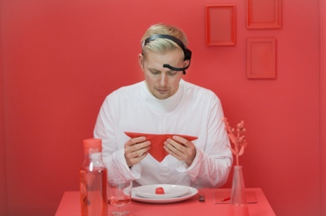
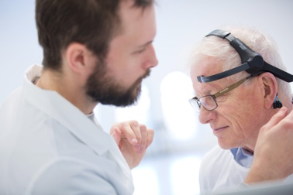
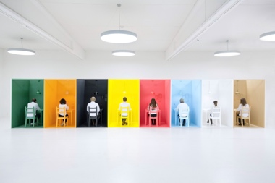
De analyse toont aan dat de verschillende kleuren duidelijke en terugkerende patronen in stemming en emoties veroorzaken. De kleuren werden daarnaast ook gelinkt aan verschillende soorten maaltijden en restaurantbelevingen: van een romantische date tot een formele zakenlunch. Op basis van alle data en bevindingen van het experiment werd aan elke kleur ook een profiel toegekend dat relevant is voor de horeca. Enkele voorbeelden:

- Meditatief groen
Groen heeft een herstellend en verkwikkend effect op de restaurantbeleving en is een kleur die goed zou passen bij de lunch of koffiepauze met mensen die je goed kent.
- Luxueus zwart
Een verfijnd diner of een avondje uit worden gelinkt met zwart, maar de kleur is echter minder geschikt voor zakelijke settings.
- Rustig bruin
Het onderzoek toont aan dat bruin een gepaste kleur is voor traditionele horecazaken. Bovendien is het een neutrale kleur die makkelijk combineert met andere tinten.
- De kleurprofielen voor oranje, geel, rood, blauw en wit vind je in de brochure in de bijlage.

“Kleuren maken het leven rijker, en dat geldt ook voor restaurants. Maar hoe zit het met de kleur van je tafelaankleding?”, zegt Renée Remijnse, marketing manager bij Tork. “Als Europa’s grootste producent van producten voor tafelaankleding wilden we nagaan hoe onze kleuren kunnen bijdragen aan de restaurantbeleving van de gasten die onze producten gebruiken en hierdoor beter advies kunnen geven aan horecaondernemingen. Denk bijvoorbeeld aan de optie om voor de lunch andere kleuren te gebruiken op tafel dan ‘s avonds. Door slim met kleur te werken kan je vaak meer bereiken dan het gebruik van ingewikkelde en tijdrovende vouwwijzen.”

De kleurnuances die gebruikt werden voor het experiment zijn gebaseerd op het kleurenpalet van het nieuwe assortiment tafelaankleding van Tork.

Meer informatie over het experiment vindt u hier.

Over het kleurenexperiment
De studie werd uitgevoerd door onderzoeksbureau United Minds in opdracht van Tork met als doel na te gaan wat het effect is van kleur op de restaurantbeleving. Het experiment werd uitgevoerd in ‘The Color Factory’ in Stockholm, Zweden op 2 december 2015. 16 proefpersonen namen deel aan het onderzoek en werden verdeeld over vier verschillende sessies, in totaal goed voor 128 unieke observatiemomenten. De deelnemers werden geselecteerd op basis van demografische verschillen. Elke proefpersoon werd voorzien van een EEG-headset (MindWave Mobile) en een hartslagmeter (Mio FUSE). De deelnemers verbleven telkens vijf minuten in elke ruimte. Tijdens elk van deze sessies registreerde het EEG-toestel elke seconde vijf waarnemingen van hersengolfdata, goed voor ongeveer 1500 waarnemingen van hersengolven per persoon en per ruimte. Daarnaast werd de hartslag voortdurend geregistreerd in elke ruimte. Na elke sessie van vijf minuten, werden de kamers opnieuw klaargezet en verplaatsten de proefpersonen naar de volgende ruimte waar ze exact dezelfde procedure ondergingen. Om het effect van vermoeidheid en routine op de resultaten te verkleinen, werd het experiment zo opgezet dat elke ruimte hetzelfde aantal begin- en eindpunten telde. Alle data werd verzameld per ruimte en vervolgens geanalyseerd in relatie tot de andere ruimtes, zodat de verschillen, veroorzaakt door de verandering van kleur, duidelijk zouden worden.
Over hersengolven
Hersengolven zijn waarneembare patronen in de elektrische activiteit van onze hersenen. Die activiteit kan worden waargenomen in vijf verschillende soorten frequentiebereik. Van hoge naar lage frequentie zijn dat: gamma, bèta, alfa, thèta en delta. Verschillen in hersengolven worden geassocieerd met verschillende functies in onze hersenen. Zo worden gamma-golven bijvoorbeeld geassocieerd met cognitie en informatieverwerking, terwijl bèta-golven gelinkt worden aan concentratie en probleemoplossing. In ontspannen toestand, worden er meer alfa-golven geregistreerd, terwijl thèta-golven geassocieerd worden met creativiteit en emotionele connectie. Vervolgens kunnen delta-golven gelinkt worden aan ons diepste niveau van ontspanning en herstel. Op bepaalde momenten zijn sommige hersengolven meer dominant dan andere, maar alle golven zijn wel voortdurend aanwezig. Aan de hand van onderzoek, zijn wetenschappers erin geslaagd om hersengolven te interpreteren.

Over Tork®
Het merk Tork omvat een volledig assortiment producten en diensten op het gebied van hygiëne en reiniging voor de horecasector, de gezondheidssector en ook voor voedingsindustrie, kantoren, scholen en de industriële sector. Tot de producten behoren dispensers, papieren handdoeken, toiletpapier, zeep, servetten, industriële poetsrollen en keukenpapier. Door ervaring op het gebied van hygiëne, functioneel design en duurzaamheid is Tork marktleider in Europa geworden. Tork is een wereldwijd merk van SCA en een betrokken partner voor klanten in meer dan 80 landen. Het actuele nieuws en de innovaties van Tork vindt u op www.tork.be.

Over SCA
SCA is een toonaangevend, wereldwijd hygiëne- en bosproducten bedrijf. De Groep ontwikkelt en produceert duurzame personal care-, tissue- en bosproducten. Verkoop vindt plaats in ongeveer 100 landen via een aantal sterke merken, waaronder wereldwijd TENA en Tork en regionaal Libero, Libresse, Lotus, Nosotras, Saba, Tempo en Vinda. Als Europa’s grootste particuliere boseigenaar, legt SCA een bijzondere nadruk op duurzaam bosbeheer. De Groep heeft rond de 44.000 medewerkers en de verkoop in 2014 bedroeg 11,4 miljard EURO. SCA is gesticht in 1929, heeft zijn hoofdkwartier in Stockholm, Zweden en is genoteerd op de NASDAQ OMX Stockholm. Voor meer informatie, bezoek www.sca.com.
- Einde persbericht -

*** Noot voor de redactie, niet bestemd voor publicatie ***

Voor verdere vragen, interviewverzoeken en/of meer informatie kunt u contact opnemen met:

Outsource Communications
C : Katleen Peeters
T : +32 (0)2 451 00 06
E : tork@outsource.be

SCA/Tork
C : Renée Remijnse
T : +31 (0)30 698 46 43
E : renee.remijnse@sca.com

SCA/Tork
Arnhemse Bovenweg 120
3708 AR Zeist
Tel.: +31 (0)30 698 46 66
Fax.: 00800 95 74 25 40
www.sca.com

